 | Exercice d'écriture collective  Vaudeville Express

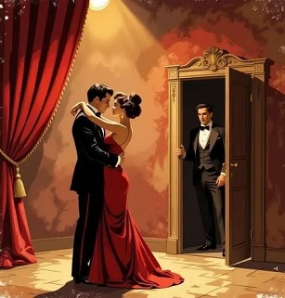 | Un classique du théâtre de divertissement : le vaudeville.  Le couple, l'amant, la maîtresse, le placard, les portes qui claquent, les mensonges, les quiproquos...  Et du rythme, beaucoup de rythme.  Tout cela doit tenir en 20 minutes avec au minimum trois personnages : le couple plus l'amant ou la maîtresse.  Une proposition d'Ann Rocard.

Contraintes
- Texte tout public
- Doit pouvoir être mis en scène et joué avec des moyens raisonnables.
- Trois personnages : le couple plus l'amant ou la maîtresse.
- 20 minutes maximum.
- Texte inédit écrit pour la circonstance

Mise en forme :
- Didascalies en italique et centrées
- Texte des répliques justifié (il est aligné à gauche ET à droite)
- Nom des personnages en gras et centré
- En début de texte : les caractéristiques telles qu'elles sont présentées ci-dessous
- Aucun saut de ligne entre les répliques, les didascalies et les noms de personnages

En cas de non respect de ce formalisme, le texte ne sera pas intégré au recueil.
Vous pouvez utiliser le modèle ci-dessous.

Titre de votre texte de Prénom NOM
Pour demander l'autorisation à l'auteur : votre adresse courriel
Durée approximative : x minutes
Personnages
- Nom du personnage 1
- Nom du personnage 2
- Nom du personnage 3
- ...

Synopsis

Décor

Costumes

Nom du personnage 1
Didascalie
Réplique 1
Nom du personnage 2
Didascalie
Réplique 2
Nom du personnage 3
Didascalie
Réplique 3

Fin

